2016远东无损检测新技术论坛
2016年6月22日-6月24日
中国 • 江西 • 南昌
远东论坛理事会委托以下单位负责2016年远东无损检测新技术论坛事务：

承办单位：

南昌航空大学、江西省锅炉压力容器检验检测研究院、江西省无损检测学会，南京珐屹会务会展有限公司。

协办单位：

中国特种设备检测研究院、中国无损检测学会、美国无损检测学会、中国特种设备检验协会、江苏省特种设备安全监督检验研究院、北京理工大学、西南交通大学、电子科技大学、南京航空航天大学、南京大学、江苏省声学学会、上海市特种设备检验协会、浙江省特种设备检验研究院、四川省特种设备检验研究院。

论坛沿革大事记
“远东无损检测新技术论坛” 自2004年开始，每年上半年举办，已连续举办十二届：
2004年元月，首届“江苏省无损检测新技术论坛”在江苏省南京市举办；
2007年5月（无锡）第四届论坛，更名为 “远东无损检测新技术论坛”；
2008年6月（南京）第五届论坛，首次采用特检机构与高校联合主办方式，聘请国外著名专家担任大会主席，开设中英文平行分会场，征集论文和印发论文集，与《无损检测》等期刊开展合作；
2011年5月（杭州）第八届论坛，首次在江苏省外举办；
2012年5月（合肥）第九届论坛，国家自然基金委在远东论坛作大会报告；
2013年6月（济南）第十届论坛，列入IEEE会议目录，英文论文由EI收录；
2014年6月（成都）第十一届论坛，首次设立远东论坛攀登奖和学生优秀论文奖。
2015年5月（珠海）第十二届论坛，首次启用网上注册和投稿系统。

论坛目的与主题
举办论坛目的：加强无损检测与评价领域的国际交流合作，促进中国无损检测科学技术发展。
本届论坛主题：“现代无损检测要素——先进技术+高素质人员”。
论坛以开放的姿态和最大的热忱面向国内国外，欢迎不同专业、不同层次人士加入。通过论坛平台获取无损检测与评价技术、装备、工艺各种最新信息，开拓思路，掌握动向，促进理论研究、技术开发和应用创新。广交朋友，增进友谊，加深了解，建立更广泛和更有效的合作。

组织委员会
主 席：强天鹏 研究员，江苏省特检院；
副主席：徐春广 教授，北京理工大学；
副主席：高晓蓉 教授，西南交通大学；
副主席：邬冠华 教授 南昌航空大学；
副主席：刘晓宙 教授，南京大学。

顾问委员会
主 席：张淑仪 教授，南京大学，中科院院士；
副主席：陈学东 教授，合肥通用院，中国工程院院士；
副主席：寿比南 教授，中国特种设备检测研究院；
副主席：沈 钢 秘书长，中国特种设备检验协会；
副主席：徐永昌 秘书长，中国无损检测学会。

程序委员会
主 席：田贵云 教授，电子科技大学；
副主席：卢 超 教授，南昌航空大学
副主席：胡 智 研究员，江西省锅检院；
副主席：钟海见 院长，浙江省特检院；
副主席：蒋 青 院长，四川省特检院。

学术委员会
主席：L.Terry Clausing PE 美国无损检测学会主席
副主席：陈振茂 教授，西安交通大学；
副主席：Arthur Every教授 南非威特沃特斯兰德大学，国际期刊《超声》主编；
副主席：赵允浩 教授，韩国国立釜山大学；
副主席：王海涛 教授，南京航空航天大学。

技术委员会
主 席：林树青 教授，中国特检院；
副主席：郑 晖 研究员，中国特检院；
副主席：郑 凯 研究员，江苏省特检院；
副主席：郭伟灿 研究员，浙江省特检院；
副主席：张路根 研究员，江西省锅检院。

论坛报告
学术/技术报告报名截止日期4月15日。报名通过投稿系统申请，网址：http://paper.fendti. com/，报名时需提交（中英文）：报告题目、内容摘要、报告人姓名、职称、工作单位、地址、电话/传真、以及E-mail地址。（如无论文全文，可将摘要作为全文附件提交）
查询学术/技术报告报名最新情况，可登陆“远东无损检测资讯网”（http://www.fendti.cn）浏览。

论文征稿
本届“论坛”继续与IEEE（美国电气电子工程师协会）、英国《Insight》、中国《无损检测》、《无损探伤》合作，征集无损检测新技术研发、应用、教育等方面论文。“论坛”将组织专家对所征集全部论文进行评审。设立“攀登学术奖”一名（奖金人民币一万元）和 “攀登技术奖”（奖金人民币五千元），以及“优秀论文奖”一、二、三等奖各若干名，同时设立 “优秀学生论文奖”一、二、三等奖各若干名（成都主导科技提供奖金）。“论坛”将按“EI”和“非EI”分别编印两本论文集。英文论文经审核合格，可提交美国IEEE总部认可后由EI（美国工程信息公司）收录；也可投英国杂志《Insight》发表。中文优秀论文将在《无损检测》、《无损探伤》的“远东无损检测新技术论坛专栏” 上发表。
提交的论文正文可采用中文或英文，论文题目、作者姓名、单位、摘要、关键词等内容需同时提供中、英文版。电子稿用word版，A4尺寸。论文电子稿应在网上提交：网址http://paper.fendti. com/；论文模版见论文提交页面。

仪器设备器材展示
有数十家国内外企业和研究机构在论坛期间展示和演示无损检测先进装备和器材。

重要日期
论坛召开日期：2016年6月22日至6月24日；
论坛报到时间：2016年6月21日下午；
参会报名注册优惠截止日期：2016年5月15日；
提交论文截止日期：2016年4月15日；
学术/技术报告报名截止日期：2016年4月15日。

参会报名注册
热忱欢迎国际国内各界人士出席2016论坛，可发电子邮件至543346487@QQ.com报名；亦可拨打陈雁康手机：13813893470；或发传真025-86642291与论坛秘书处联系报名。登陆“远东无损检测资讯网”（中文网http:// www.fendti.cn；英文网http:// www.fendti.com），可获取更多有关论坛的详细信息。

费用
会务(注册)费：1500元/人；在校学生凭学生证注册，会务费750元/人。6月5日前在远东论坛系统中心网页（http://paper.fendti.com）注册缴费，可享受会务（注册）费10%优惠。
IEEE英文论文注册费：3600元/篇（可免1人会务费），请在收到论文录用通知1周内，汇入论坛指定账号。
住宿及伙食费（从6月21日下午报到至6月24日上午离开），有3种方式供选择：2320元/人（包房）；1360元/人（两人合住）；760元/人（为在校学生专门安排的宾馆食宿）。

“论坛”举办城市
南昌是江西省省会，简称 “洪”或者“昌”，是江西省的政治、经济、文化、商业、教育、科技中心。南昌依傍在中国第一大淡水湖鄱阳湖西南岸，自古就有“粤户闽庭，吴头楚尾”、“襟三江而带五湖”之美誉。南昌是国家历史文化名城，滕王阁、海昏侯墓展现了中国文化的源远流长和博大精深。
1927年的“八一南昌起义”诞生了中国共产党领导的第一支人民军队，因此南昌又被称为革命英雄城，军旗升起的地方，南昌市内的八一纪念馆是革命传统教育圣地。
江西省的森林覆盖率居全国第二，自然文化遗产有：九江庐山、上饶三清山、龙虎山、龟峰等。国家历史文化名城有：南昌市、赣州市、景德镇市、瑞金市。著名自然人文景观有：庐山、井冈山、龙虎山、三清山、婺源江湾、景德镇古窑民俗博览区等。
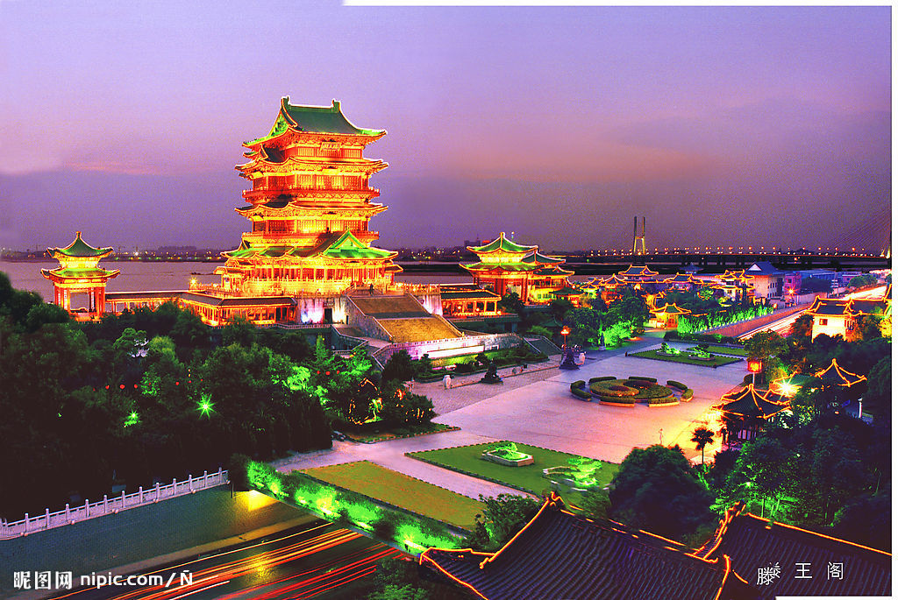

“论坛”举办酒店:
嘉莱特精典国际酒店是一座现代化大型宾馆酒店，座落于南昌市中心，地理位置优越，交通方便，会议和展览场地条件完备，管理服务周到，是举办大型学术活动的绝佳场所。

